**Zajęcia 23**

**28.04.2020r.**

**Grupa:** Sowy (zerówka)

**Temat:** Jak długo będzie bić zielone serce?

**Cele ogólne:**

- Utrwalenie wiadomości dotyczących segregacji śmieci i ochrony środowiska,

- Kształtowanie umiejętności przeliczania i dodawania na konkretach.

**Przebieg zajęć:**

1. „Ziemię mamy tylko jedną”

Wysłuchaj uważnie wiersza i spróbuj odpowiedzieć na moje pytanie ☺

**Ziemię mamy tylko jedną**

Gabriela Skrzypczak

Ziemię mamy tylko jedną  
Więc szanujmy Ją,  
Bo cóż z nami stanie się,

Gdy zniszczymy własny dom.

Giną ptaki i zwierzęta,  
Giną drzewa w lesie,  
Nic nie robiąc, wciąż czekamy  
Co nam los przyniesie?

Dość lenistwa – ruszmy razem  
I działać zacznijmy,  
Żeby żyć móc na tej Ziemi

Więzy zacieśnijmy.

Chrońmy lasy, chrońmy wodę,

Dbajmy o przyrodę,  
Uczmy kochać las i łąkę  
Pokolenia młode.

* **Jak myślisz, co możemy zrobić, aby nasza ziemia żyła jeszcze miliony lat?**

1. Prawda czy fałsz?

Odpowiedz na pytania określając czy to prawda czy fałsz. Kiedy uznasz, że podane zdanie jest prawdziwe – klaśnij w ręce, kiedy zdanie jest fałszywe – tupnij nogami.

1. ŚMIECI MOŻEMY WYRZUCAĆ DO LASU.
2. POWINNIŚMY OSZCZĘDZAĆ WODĘ.
3. SEGREGOWAĆ ŚMIECI TO ZNACZY WKŁADAĆ JE DO ODPOWIEDNICH POJEMNIKÓW.
4. PAPIEROWE ŚMIECI WRZUCAMY DO NIEBIESKIEGO POJEMNIKA.
5. W LESIE MOŻNA KRZYCZEĆ I ŁAMAĆ GAŁĘZIE.
6. W PIECU MOŻNA PALIĆ NIEPOTRZEBNYMI RZECZAMI.
7. PRZYJACIEL PRZYRODY POWINIEN DBAĆ O ZWIERZĘTA.
8. MOŻEMY MARNOWAĆ WODĘ BO JEST JEJ DUŻO.
9. „Sadzimy las” – zabawa matematyczna

Dobrym sposobem na pomaganie ziemi jest sadzenie drzew, które pochłaniają dwutlenek węgla – czyli wszystkie zanieczyszczenia, dymy i spaliny, a wydalają z siebie tlen, który jest ludziom potrzebny do życia. Wyobraź sobie, że jesteś ekologiem i właśnie sadzisz drzewa, żeby uratować ziemię ☺

**Do tej zabawy przygotuj:** 3 białe kartki, liczmany (możesz tutaj użyć wszystkiego na co masz ochotę – kredki, długopisy, cukierki, nakrętki itp.), ołówek/kredka/pisak.

Poproś rodzica o przeczytanie treści zadania. Na białej kartce układaj liczmany. Zapisz równanie na dole kartki za pomocą cyfr, znaku + i znaku = .

Postępuj według poniższego przykładu:

* W parku koło przedszkola zasadzono 2 lipy i 1 brzozę. Ile drzew zasadzono w parku?

C:\Program Files\Microsoft Office\MEDIA\OFFICE14\AutoShap\BD18253_.wmf C:\Program Files\Microsoft Office\MEDIA\OFFICE14\AutoShap\BD18253_.wmf

2 + 1 = 3

* W lesie zasadzono 5 sosen i 3 świerki. Ile razem zasadzono drzew?
* W ogrodzie koło przedszkola zasadzono 3 dęby, 3 kasztanowce i 2 buki. Ile razem zasadzono drzew?
* Na skwerze obok kościoła zasadzono 3 klony, 4 lipy i 1 dąb. Ile razem zasadzono drzew?

1. „Ekologiczne memory”

Odkrywaj karty i spróbuj zapamiętać jak wyglądają. Szukaj pary ( dwóch takich samych kart) i zdobywaj punkty ☺

<https://learningapps.org/watch?v=ps628w4v520&fbclid=IwAR3dKB0uMpT3kZMfI9pf3Opa2qWk9TrKIrB7Hq4Kd7YEwFZ0CYS7gemmf2Q>

1. „Znam się na segregacji”

Przyjrzyj się obrazkom. W każdym rzędzie znajduje się przedmiot niepasujący do reszty – skreśl go za pomocą znaku **X.** Pokoloruj pozostałe przedmioty w rzędzie.

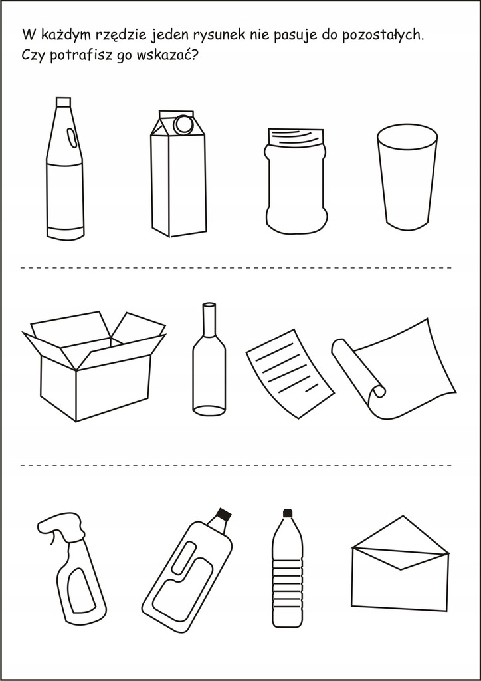

**POWODZENIA! ☺**